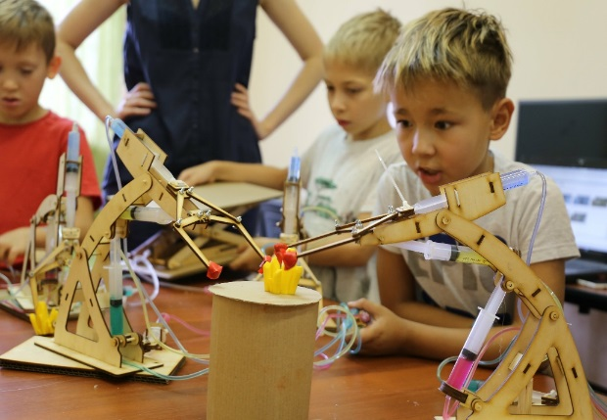
Дополнительная общеобразовательная общеразвивающая программа "Первые шаги к моделированию"
Описание
Начальное техническое моделирование – это первые шаги ребенка в самостоятельной творческой деятельности по созданию макетов и моделей несложных технических объектов, познавательный процесс формирования у детей начальных политехнических знаний и умений.
Содержание программы
- Материалы и инструменты.
- Графическая подготовка.
- Бумагопластика.
- Конструирование.
- Техническое моделирование.Основы конструирования;
- Первые модели;
- Конструирование объемных моделей и макетов;
- Творческие проекты.
Цель
Создание условий для развития личности ребенка в соответствии с его индивидуальными способностями через занятия техническим творчеством.
Результаты
- знают перечень и назначение инструментов и правила пользования;
- освоили простейшие геометрические фигуры, тела, виды симметрии;
- владеют условными графическими обозначениями, названиями часто встречающихся технических объектов;
- знают конструктивные и технологические особенности моделей;
- читают простейшие чертежи, конструируют изделия из бумаги и картона;
- умеют конструировать изделия с элементами движения;
- проектируют и изготавливают простейшие контурные авто, судо и авиамодели;
- сформировали интерес к науке и технике;
- приобрели и развили такие качества, как самодисциплина, уважение к труду, усидчивость, аккуратность.
Преподаватели
Данилина Ирина Владимировна, учитель технологии 1 категории, высшее педагогическое образование, Нижегородский государственный педагогический институт им. М.Горького, по специальности – труд, квалификация – учитель общетехнического трудового обучения.
Педагогический стаж – 25 лет.
Материально-техническая база
- Мебель: парты ученические, стулья, стеллажи книжные, шкафы, стол офисный;
- Станочное оборудование: тиски настольные;
- Оргтехника: компьютер, доска, принтер;
- Дидактический материал: чертежи всех моделей программы, шаблоны для всех типов моделей;
- Учебно-наглядные пособия: все виды моделей, входящих в программу.
Лаборатория технического моделирования:
1. 3Д-принтер – 1 шт.
2. Лазерный станок – 1 шт.
3. Учебный модульный станок тип 1 – 2 шт.
4. Учебный модульный станок тип 2 – 2 шт.
5. Ресурсный набор к учебному модульному станку – 2 шт.

